
Proposta comercial
Atender a lei, potencializar a privacidade e respeitar o titular.
November de 2025

A/C
SOUZA LIMA TERCEIRIZACOES LTDA
Souza Lima

Desafios
Com a iminência da nova Lei, que trata sobre a privacidade de dados (13.709/2018 - LGPD – Lei Geral de Proteção de Dados)entrar em vigor, um grande desafio se inicia para as pequenas e médias empresas.
Proporcionar a privacidade de dados requerida pela Lei será um grande revés para pequenas e médias empresas, visto que é um tema pouco conhecido, e que provoca pouco engajamento em suas tecnologias, pessoas e processos.
Com essa visão é que surgiu a empresa Sentinela, com o propósito de apoiar essas empresas na adequação à LGPD e na mitigação de riscos, diminuindo assim a probabilidade de um vazamento de dados.
Nosso método é baseado em proporcionar os mecanismos para o cliente atender à Lei, realizar diagnósticos periódicos demonstrando os riscos, e sugerindo planos de ações, e assim, oferecendo mecanismos de engajamento das pessoas na privacidade de dados.
O modelo de contratação de serviços é o mais eficiente financeiramente, pois proporciona a entrega do escopo necessário sema necessidade de recursos dedicados na empresa, que normalmente tornam os projetos mais caros.

Empresas que confiam na Sentinela


Objetivo da Proposta Comercial
1. Esta proposta comercial têm o objetivo de formalizar o escopo de trabalho negociado, valores, formas de pagamento, e outras informações que se fizerem necessárias para esclarecimento do projeto.
2. A proposta tem validade de 30 dias, após o vencimento será necessário pedir validação dos valores e condições comerciais, a data conta a partir do envio ao cliente.

Escopo Recebido do cliente
100 Funcionários que devem ser engajados.
1 CNJP que deve ser representado pelo Encarregado de Privacidade de Dados (DPO).
1 Site (www que deve ser adequado).

Escopo Recebido do cliente
Com base nas informações enviadas ao cliente, propomos o seguinte escopo:
Serviços Inclusos:

1. Acesso à Plataforma PSD: Ofereceremos acesso à nossa Plataforma de Sistema de Documentação de Privacidade (PSD), uma ferramenta robusta para a gestão eficiente do projeto, incluindo documentação, monitoramento e auditoria de conformidade.

2. Central de Privacidade: Garantimos a atualização e manutenção contínua da sua central de privacidade, assegurando conformidade com regulamentos de privacidade e transparência para os usuários.

3. Certificado de trabalho realizado: Certificado dos ritos concluídos e feitos.

4. Análise de Riscos nas Áreas de Processos e Tecnologia: Realizaremos análises abrangentes de riscos em suas áreas de processos e tecnologia, identificando potenciais vulnerabilidades e fornecendo recomendações para mitigação.

5. Entrega Semestral de Mapas de Riscos: Forneceremos mapas de riscos detalhados semestralmente, destacando áreas críticas e sugerindo medidas preventivas para proteger sua empresa contra ameaças à segurança da informação e conformidade regulatória.

6. DPO Nomeado: Designaremos um Data Protection Officer (DPO) para sua empresa, responsável por garantir a conformidade com as leis de proteção de dados, fornecendo consultoria especializada e supervisionando o cumprimento das regulamentações
· Contato do controlador para o relacionamento para o titular de dados, contato do controlado para a ANPD
· Oferecer pareceres para o cliente, quando solicitado,
· Apresentar ao controlador de dados, impactos ao negócio vindo de atualizações das leis e decretos.
Observações gerais sobre a proposta
Esta proposta não cobre custos de locomoção até o cliente, ANPD ou qualquer outro destinatário, todo o serviço será realizado online, fazendo emprego de tecnologia que possibilite comunicação clara e objetiva.

Valor do serviço em 12 meses do contrato
R$ 2.00
R$ 29,08

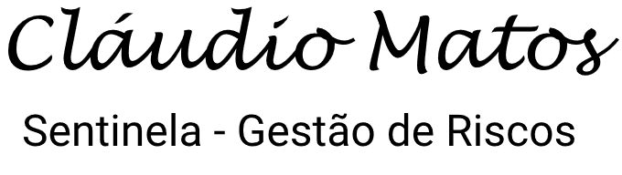
Mogi das Cruzes, 12 de November de 2025

